《手机人像摄影》第1课时练习题

一、选择题

1．影响景深的因素不包括（  ）。

A．焦距

B．快门

C．物距

D．光圈

2．现代媒体艺术包括（ ）。

A.绘画

B. 摄影 摄像 数码绘画 电脑设计 影像装置

C. 雕塑

D. 设计

3．新闻摄影主要靠（  ）完成。

A.偷拍

B.抓拍

C.摆拍

4．Iphone手机的相机软件中哪种拍摄模式能够通过算法拍摄出景深效果（ ）。

A．相片模式

B．正方形模式

C．人像模式

D．全景模式

5．1837年，法国人（  ）发明了"银版摄影法"。

# A．尼埃普斯

B．达盖尔

C．奥斯卡·巴尔纳克

D．福克斯·塔尔博特

6．下列哪一种构图是源于古希腊美学家柏拉图对于美的比例的研究（ ）。

A．三角形构图

B．S形构图

C．三分法构图

D．对称构图

7．世界摄影日是（ ）

A. 4月22日

B. 3月15日

C. 12月1日

D.8月19日

8.现存世界上第一张照片《窗外风景》是( )拍摄的。

A.达盖尔

B.亚当斯

C.尼埃普斯

D.布列松

9.这幅摄影作品属于哪种构图（ ）。

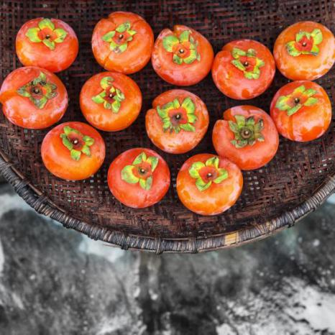

1. 散点构图
2. 对称构图
3. 三角形构图
4. 三分法构图

10.这张摄影作品的景别是（ ）。

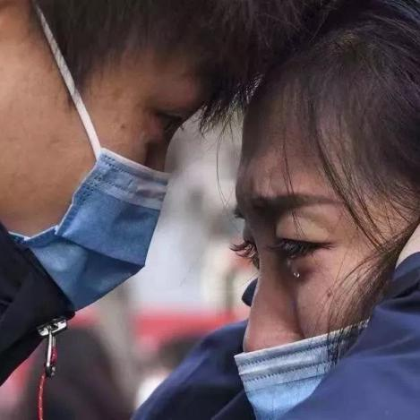

1. 中景
2. 全景
3. 特写
4. 近景